GHT Serviços, pela primeira vez, tem uma mulher na supervisão
A engenheira Tamiris Pereira da Silva é a primeira mulher à frente da oficina e comenta os desafios enfrentados pela liderança feminina
Janeiro de 2023 - Graduada em Engenharia Mecânica na Universidade São Judas, pós-graduada em Motores de Combustão no Senai, Tamiris Pereira da Silva assumiu o cargo de supervisora da oficina do GHT Serviços em abril de 2022 e em outubro do mesmo ano a presidência da CIPA. Sob a gestão dela estão 11 colaboradores, sendo 6 deles mecânicos alocados em uma área de 3.100 m², onde motores, componentes de trem de força e suspensões hidráulicas Caterpillar são remanufaturados.
A equipe supervisionada por ela, junto com o especialista técnico, é responsável pela realização dos testes de motores (no dinamômetro) e de transmissão (equipamento de teste hidráulico) necessários para simular a operação em campo dos componentes, corrigindo e ajustando eventuais problemas de montagem, material e ou performance.
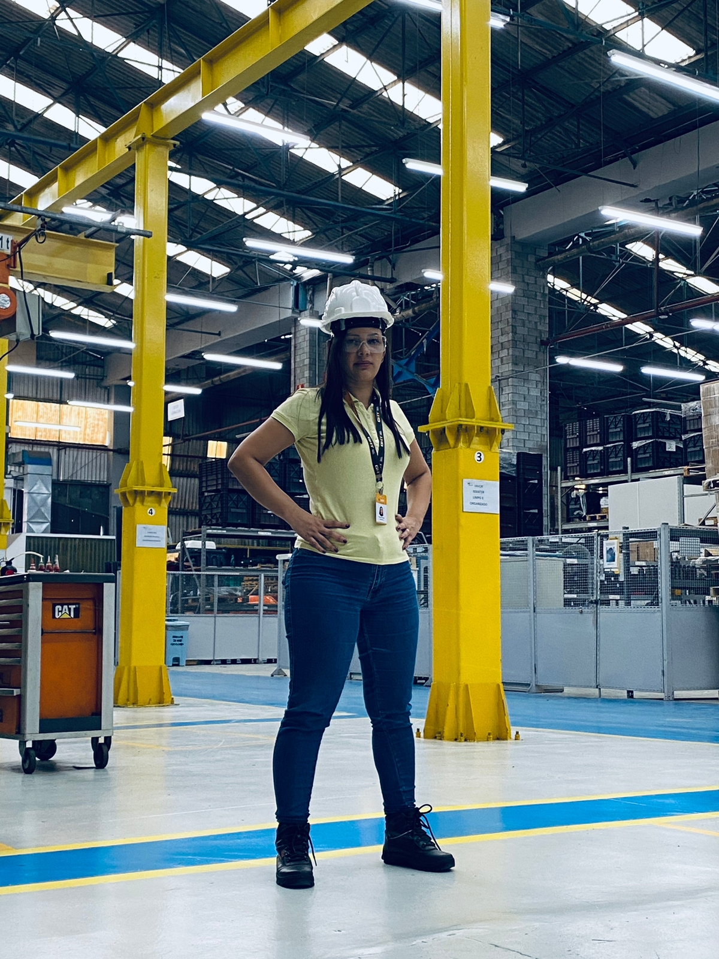
O primeiro contato da engenheira com a oficina do GHT Serviços aconteceu em 2013. E na sua trajetória, vem atuando na estruturação do setor, nos processos para a certificação e manutenção da gestão da qualidade (ISO 9001), gestão de 5S, manutenção preventiva, melhoria contínua, processos, qualidade, segurança, metas, projetos e também na gestão de pessoas.
Antes de assumir a supervisão, ela conquistou uma oportunidade na governança do Grupo Hidrau Torque (GHT), na qual teve contato com metodologias de gestão de projetos e implementação do PEX (Plano de Excelência), onde pode entender melhor como funciona cada área dentro do grupo.
No período em que atuou em governança, ela recorda que o gestor da área a orientava no sentido de como direcionar os recursos para atingir os resultados almejados. Com essa experiência, ela conta ter percebido que todo profissional tem algo a ensinar e a contribuir com a empresa, demonstrando que tudo está apoiado nas pessoas.
Mesmo assim, Tamiris não aceitou de imediato o cargo de supervisora, por considerar que a gestão como um todo era um novo desafio. Conforme informações do setor de Recursos Humanos do GHT, para promover a diversidade de gênero nas posições de liderança, as mulheres precisam ter segurança em relação ao processo de aprendizado para o enfrentamento dos novos desafios.
Segundo informa o setor, uma liderança como a de Tamiris inspira outras mulheres no planejamento da carreira em áreas consideradas masculinas e agrega habilidades necessárias aos tempos de volatilidade e incerteza, sob o aspecto dos investimentos necessários para promoção de lideranças cada vez mais diversas.
A engenheira reconhece o apoio do setor, com as orientações e estratégias para lidar com os desafios, afinal, com o novo cargo, vieram muitas situações novas. Aos 35 anos e mãe da Pietra, de três anos, Tamiris é categórica ao falar do apoio da empresa, da equipe atual e de todos os colegas de trabalho com quem já dividiu experiências profissionais, da importância de uma sólida formação técnica para o crescimento profissional e de acreditar nas próprias escolhas.
“Houve momentos em que nem a minha família e amigos acreditavam na minha carreira em áreas técnicas, devido à dificuldade de entrar no mercado. Infelizmente, quando eu terminei o curso de Mecânica de Usinagem no Senai, em 2005, como melhor aluna naquele ano, eu não fui chamada para entrevistas de emprego por ser mulher”, lamenta, já que todos os alunos homens que já ganharam o prêmio saíram empregados.
Em 2006, contrariando os pedidos da mãe para que estudasse Pedagogia ou outra área que é considerada “feminina”, ela ingressou no curso técnico de Mecatrônica e era a única mulher da turma. Durante o curso, Tamiris conquistou a bolsa de estudos para o curso de Automação. Ela aproveitou a oportunidade e fez os dois cursos simultaneamente. Nesse período, enquanto os alunos escolhiam de quais processos seletivos participariam, ela conseguiu uma vaga de estágio na área, graças à indicação de um colega. A empresa em questão era uma metalúrgica especializada em produtos automotivos. Tamiris teve oportunidade de trabalhar com metrologia, tridimensional, projetos de ferramentas, estamparia e auditorias, entre outras atividades, transitando em diversas áreas e colocando em prática os seus conhecimentos.
Os próximos passos no desenvolvimento profissional da supervisora incluem cursos relacionados à liderança e aperfeiçoamento e um segundo idioma. “Como eu falei, tudo está alicerçado nas pessoas. Acredito que liderar é ter habilidade na condução dos relacionamentos com o time. Quero me aprimorar nesse aspecto, uma vez que minha formação tem forte viés técnico”, conclui Tamiris.

Sobre o Grupo Hidrau Torque (GHT)
O Grupo Hidrau Torque (GHT) é líder na distribuição de peças de reposição para equipamentos pesados. Destaca-se pelas filiais espalhadas pelo Brasil, além de contar com uma unidade fabril própria e uma central de remanufatura de componentes.
Fundado em 1981, na cidade de São Paulo, o GHT se define como um especialista em fornecer soluções para diferentes demandas dos clientes.

Informações para a imprensa:
ADRIANA ROMA
adriana@haproposito.com.br
+55 (19) 99816-6272

RITA HENNIES
rita@haproposito.com.br
+55 (19) 99662-7548

VITÓRIA SWARTELE
vitoria@haproposito.com.br
+55 (19) 97161-9573

